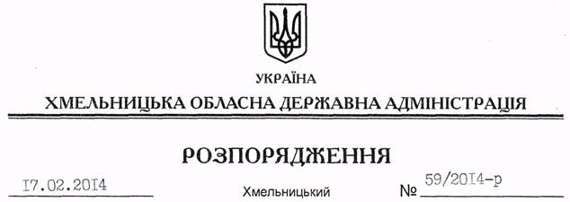

Про внесення змін до розпорядження голови обласної державної адміністрації від 24.02.2009 № 54/2009-р

На підставі статей 6, 39 Закону України “Про місцеві державні адміністрації”, розпорядження голови обласної державної адміністрації від 31.01.2014 № 20/2014-р/к “Про відпустку голови обласної державної адміністрації В.Ядухи”:
Внести зміни до розпорядження голови обласної державної адміністрації від 24.02.2009 № 54/2009-р “Про обласну робочу групу з питань протидії протиправному поглинанню та захопленню підприємств”, виклавши пункт 7 Положення про обласну робочу групу з питань протидії протиправному поглинанню та захопленню підприємств у новій редакції:
“7. Засідання Робочої групи проводяться при потребі за результатами попереднього опрацювання заяв суб’єктів звернення про незаконне поглинання та захоплення підприємства, якщо у процесі опрацювання виявлено наявність ознак рейдерського захвату. Попереднє опрацювання зазначених заяв здійснює секретаріат Робочої групи.
Члени Робочої групи мають право ініціювати проведення позачергового засідання.”

Перший заступник
голови адміністрації В.Гаврішко

